Novo recurso viabiliza extração dos arquivos XML de CTe recuperados pelo GeWeb diretamente da SEFAZ Nacional para uma pasta física no servidor de dados de sua empresa.
O processamento contempla grande volume de informações/arquivos sendo executado em segundo plano.
O usuário faz as requisições das empresas e dos períodos desejados, criando uma fila de processamento, o GeWeb gerencia e processa a fila das requisições, ao termino de processamento de cada requisição é enviado uma mensagem interna no GeWeb para o usuário que fez a requisição, informando que os arquivos já estão disponíveis para uso.
O processo não impacta o uso do sistema enquanto é realizado as extrações o usuário pode operar normalmente as demais funcionalidades e recursos do GeWeb.

Como realizar o processo de extração:
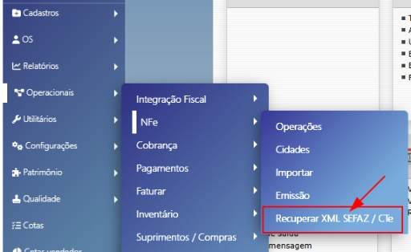
- Acesse o painel de acompanhamento do recuperador de XML de CTe
Menu: “Operacionais””NFe””Recuperar XML SEFAZ/CTe”



- Já no painel de acompanhamento do recuperador, acesse a tela dos CTe já vinculados clicando em:
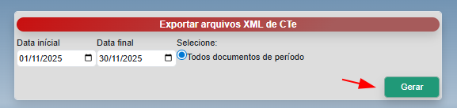
- Para dar início a extração dos arquivos clique no botão:
Informe as datas do período desejado*
* Recomendamos que este processo receba requisições em períodos mensais.
Privilegiando a criação da fila de processamento.

Usuário é informado sobre o processamento em segundo plano:
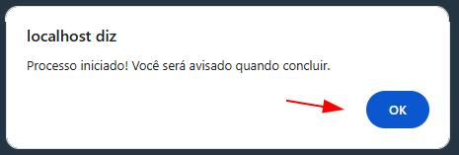

- Para adicionar novas requisições de extração dos arquivos, basta repetir os passos descritos no item 2 e 3 (acima)
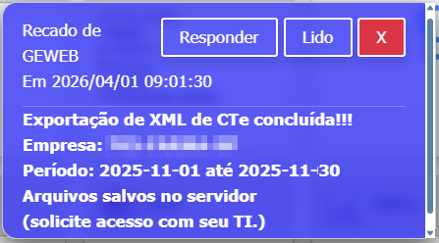
- Ao término do processamento de cada requisição o usuário é avisado via recado interno no GeWeb sobre a finalização e disponibilidade dos arquivos solicitados.
O acesso a pasta de destino (onde os arquivos foram salvos) deve ser solicitado ao TI interno de sua empresa (devido a políticas de segurança e acesso aos dados).
Caso necessário podemos apoiar neste processo.

